**NAMA : Mei Linda Fatimatul Munawaroh**

**NIM : 40011423650314**

**KELAS : H**

**Mata Kuliah : Sistem Informasi Akuntansi (SIA)**

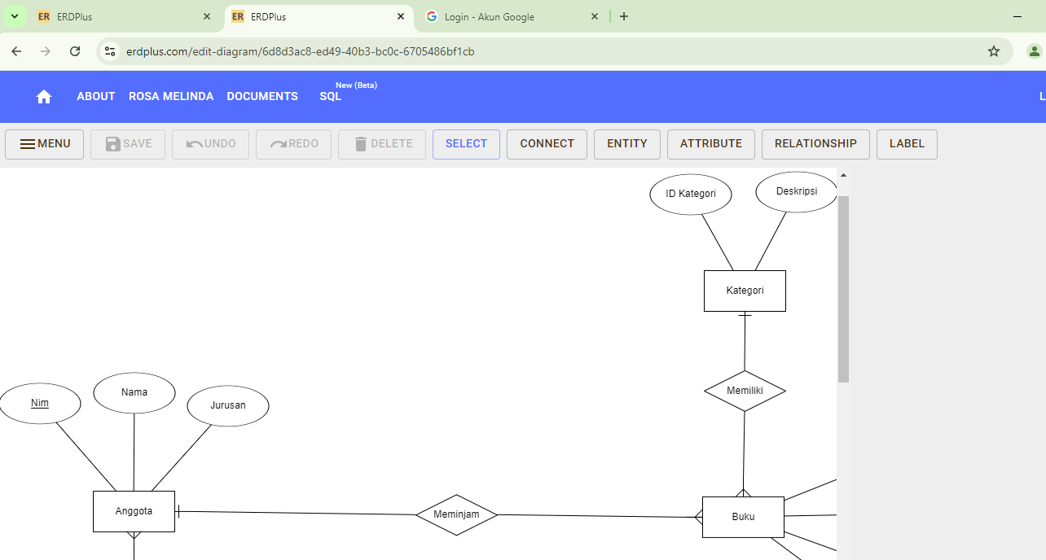

**Langkah-langkah Membuat ERD untuk Perpustakaan**

1. **Identifikasi Entitas Utama**  
   Dalam perpustakaan, beberapa entitas utama meliputi:
   * **Buku**: Menyimpan data buku di perpustakaan.
   * **Anggota**: Menyimpan data pengguna yang meminjam buku.
   * **Peminjaman**: Menyimpan data transaksi peminjaman buku.
   * **Petugas**: Menyimpan data petugas perpustakaan.
2. **Tentukan Atribut Setiap Entitas**
   * **Buku**: ID_Buku, Judul, Pengarang, Penerbit, Tahun_Terbit, Kategori.
   * **Anggota**: ID_Anggota, Nama, Alamat, Telepon, Tanggal_Daftar.
   * **Peminjaman**: ID_Peminjaman, Tanggal_Pinjam, Tanggal_Kembali, ID_Buku, ID_Anggota, ID_Petugas.
   * **Petugas**: ID_Petugas, Nama_Petugas, Jabatan, Telepon.
3. **Hubungkan Antar-Entitas**
   * **Buku** memiliki hubungan dengan **Peminjaman** (satu buku bisa dipinjam beberapa kali).
   * **Anggota** memiliki hubungan dengan **Peminjaman** (satu anggota dapat melakukan beberapa peminjaman).
   * **Petugas** memiliki hubungan dengan **Peminjaman** (petugas mencatat transaksi peminjaman).
4. **Gambar ERD**  
   Gambarlah diagram dengan entitas, atribut, dan hubungan menggunakan simbol ERD (persegi untuk entitas, oval untuk atribut, dan garis untuk hubungan).

**ERD untuk Perpustakaan**

**Entitas dan Hubungan:**

* Buku → Peminjaman
* Anggota → Peminjaman
* Petugas → Peminjaman